- Thiết lập đường cơ sở cho từng dự án vừa sao chép.
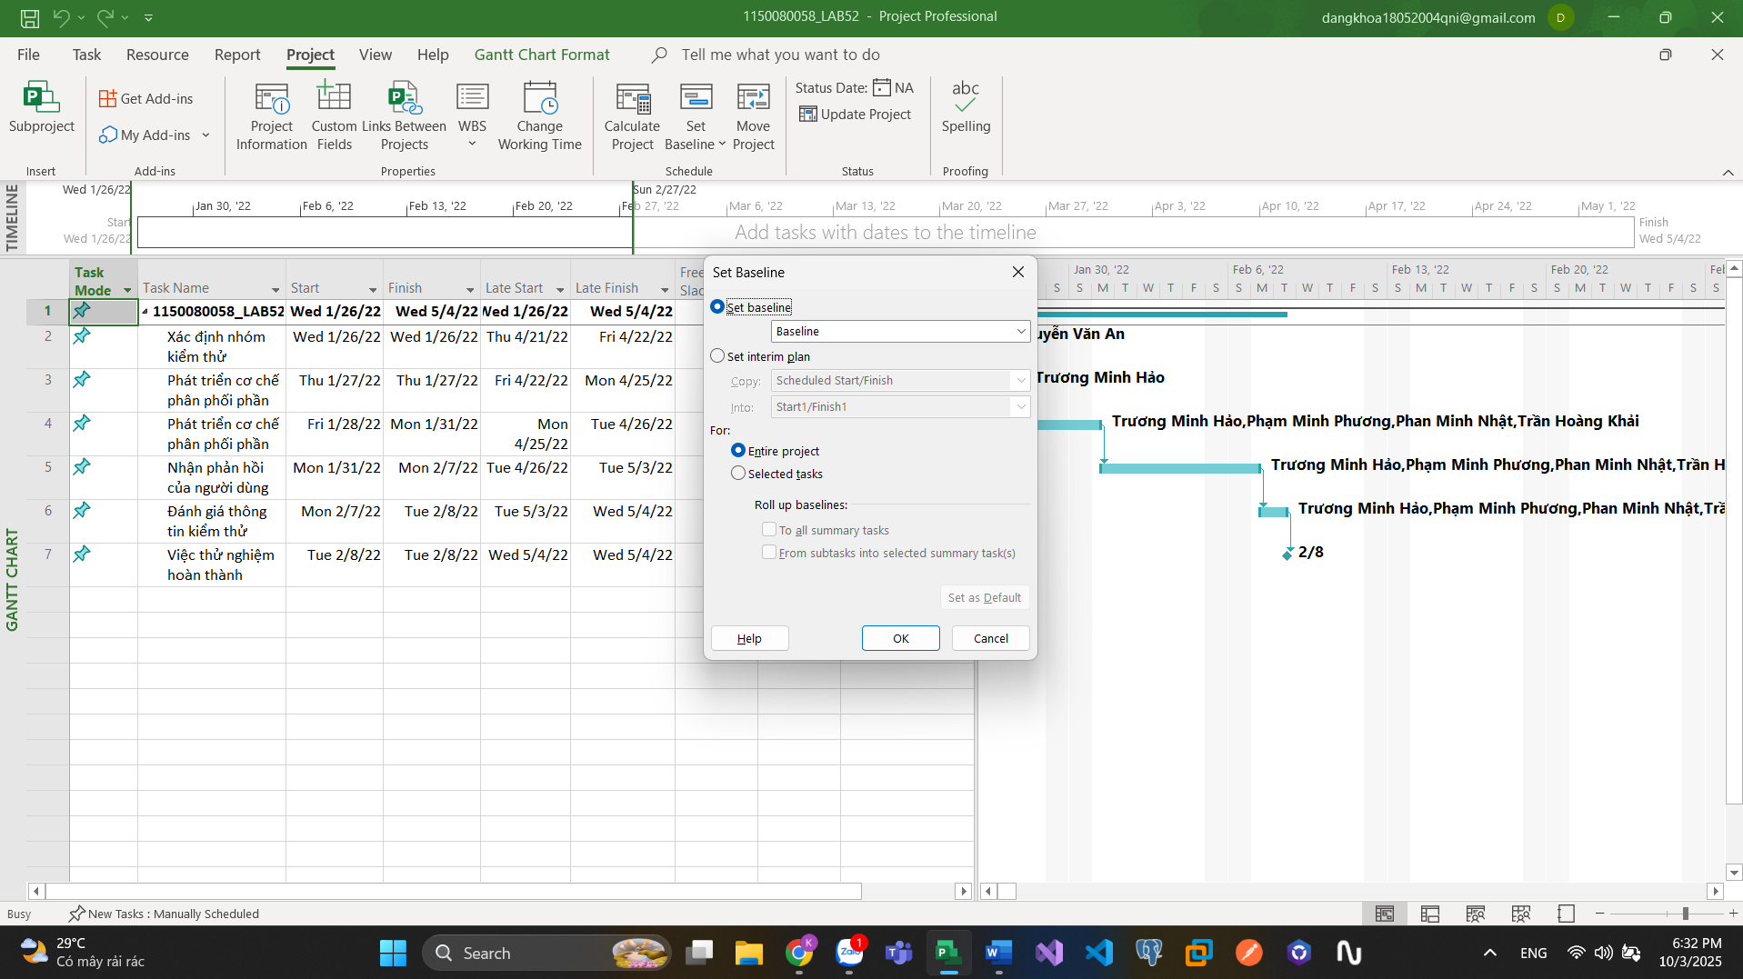
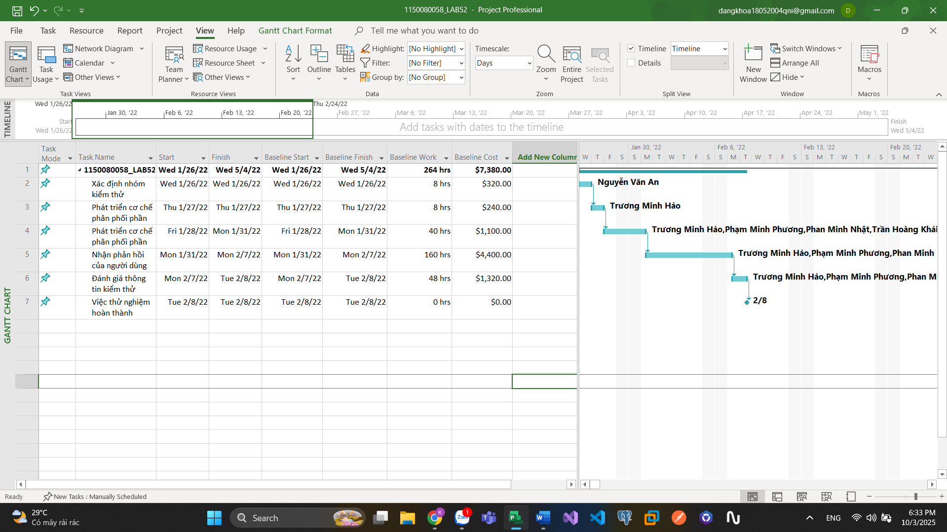

- Cập nhật tiến độ công việc cho các nhiệm vụ trong từng dự án vừa sao chép.
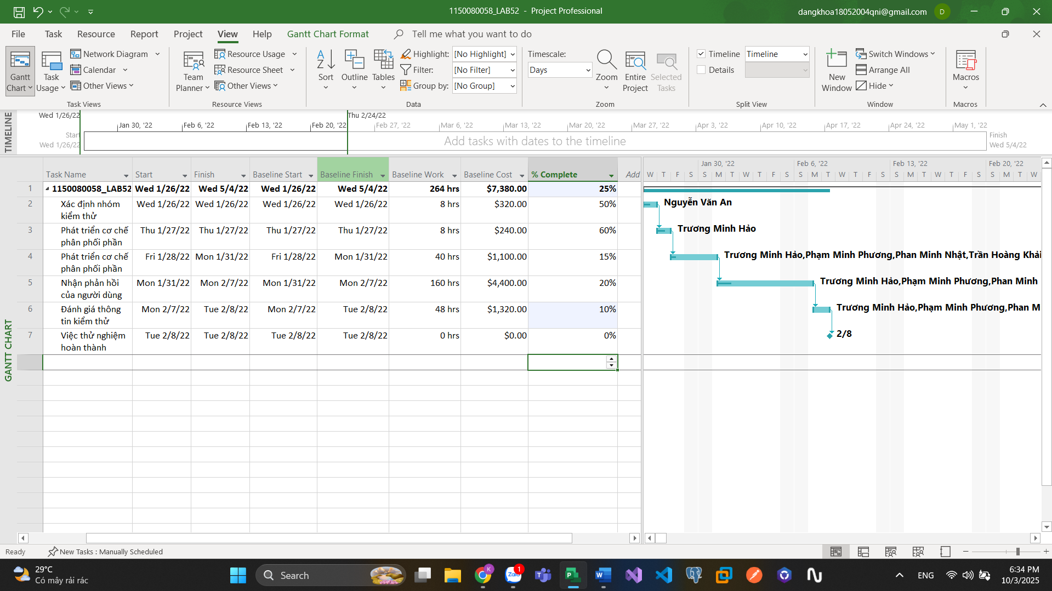
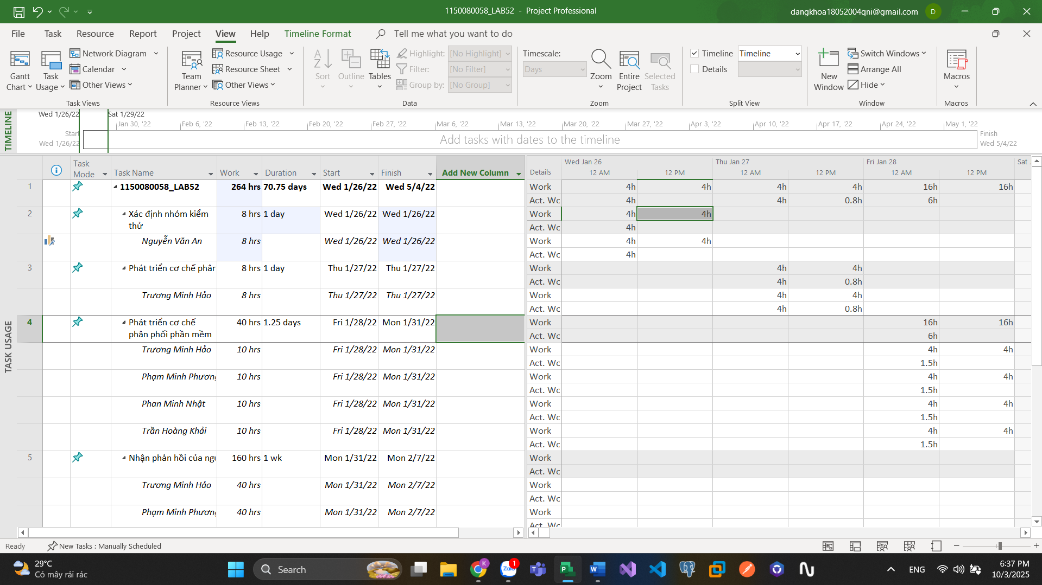

- Đặt ngày báo cáo trạng thái cho từng dự án.
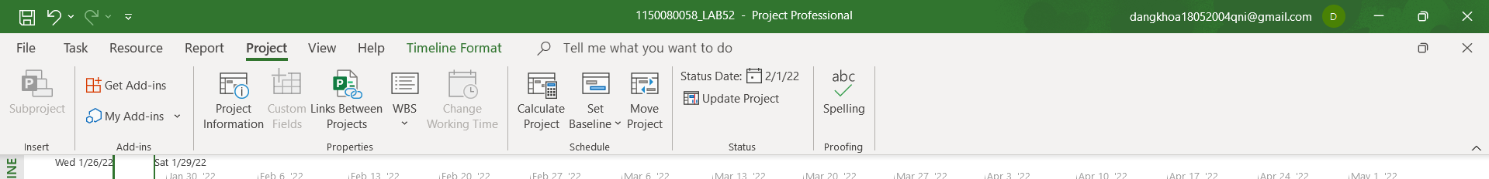
4. Viết báo cáo phân tích các giá trị thu được trong các tập tin
MSSV_LAB51_Tracking. docx và MSSV_LAB52_ Tracking.docx tương ứng.
4.1. Chọn một nhiệm vụ đã được cập nhật tiến độ,
a. Xác định số giờ làm việc dự kiến, số giờ làm việc thực tế, số giờ làm việc còn lại và tỷ lệ % hoàn thành công việc của những người tham gia nhiệm vụ này?
Nhiệm vụ Xác định nhóm kiểm thử có Nguyễn Văn An là người thực hiện:
Thời gian dự kiến: 8h, thực tế: 4h, còn lại 4h, tỷ lên hoàn thành là 50%

b. Xác định số tiền dự kiến, số tiền đã trả và số tiền còn lại sẽ trả cho những người tham gia nhiệm vụ này?
Chi phí cho nhiệm vụ Xác định nhóm kiểm thử của Nguyễn Văn An dự kiến chi trả 320$, thực tế đã trả là 160$ và còn phải trả 160$ khi An hoàn thành nhiệm vụ.
c. Nhiệm vụ này chậm tiến độ, đúng tiến độ hay vượt tiến độ? Vì sao?
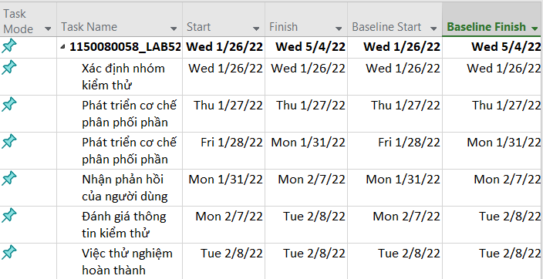
Vì nhiệm vụ xác định nhóm kiểm thử có cột Finish (wed 1/26/2022) bằng với ngày tháng của Baseline Finish (wed 1/26/2022) nên đúng tiến độ không vượt hay chậm tiến độ.
4.2. Xác định chi phí đường cơ sở cho dự án?
4.3. Ta cần chi thêm (/tiết kiệm) bao nhiêu tiền để hoàn thành dự án? dự kiến sẽ vượt quá (/thấp hơn) ngân sách bao nhiêu đô la khi dự án hoàn thành?
Số liệu cho thấy EAC của dự án 7385.84$, BAC là 7380$ và VAC bằng 5.84 nên vượt ngân sách 5.84$.
4.4. Nếu dự án trễ (/vượt) tiến độ, hãy cho biết dự án kéo dài thêm (/rút ngắn) bao nhiêu ngày và tỷ lệ % trễ (/vượt) tiến độ?
Nhiệm vụ xác định nhóm kiểm thử có baseline finish giống với finish: 5/4/2022 nên dự án không trễ hay vượt tiến độ.
Tỉ lệ trễ/ vượt tiến độ: 0%
4.5. Xuất báo cáo các giá trị thu được ra tập tin định dạng Excel, sau đó sao chép đồ thị và dữ liệu vào tập tin .docx.

